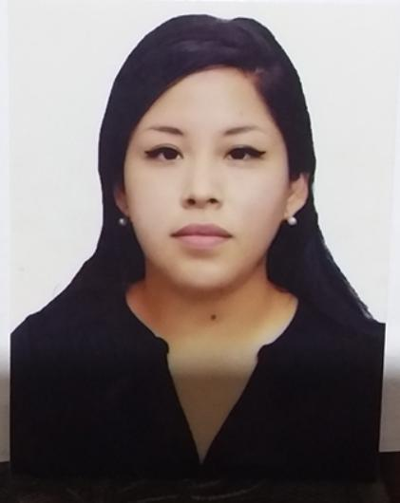

**DATOS PERSONALES**

BERENICE D. MENIZ RAMOS R E A P E L L I D O

Experiencia en el rubro de metalmecánica y telecomunicaciones.  
Me desempeño en la ejecución y elaboración de planos de torres autosoportadas,monopolos. Realización y diseño de planos de fabricación de estructuras menores que complementan las estaciones. Elaboración de expedientes técnicos y presupuestos.  
Me desempeño realizando mi trabajo de manera proactiva y gestionando el tiempo invertido a optimizar la realización de los proyectos.  
Muy competente al trabajo bajo presión y trabajo en equipo.

**DIBUJANTE TECNICO**

**DIPLOMAS Y HOBBIES**

**Formaciones :** Diplomados, Congresos, xxxxxxxxxx xxxxxx xxxxxxxxx xxxxxxxxxxxxxxxxx

**Hobbies:** xxxxxxxxxxxxxxxxxxxxxxxxxxxxxx



APELLIDOS: Meniz Ramos

NOMBRES: Berenice Danae

**EXPERIENCIA PROFESIONAL**

ESTADO CIVIL: Soltera

**ESMETEL PERÚ SAC**

Asistente en área de Diseño y PPTO

Me desempeñé en el diseño y la realización de planos para la fabricación de torres de telecomunicaciones, plataformas metálicas, fabricación de EEMM y otros.

Realización de lista de materiales para el desarrollo de la fabricación así mismo la elaboración de packing list de los proyectos culminados. Coordinación con el cliente respecto a las piezas a fabricar, guiar visitas en planta para la visualización del avance de sus solicitudes.

Realización de presupuestos de EEMM.

Realización de esquemas eléctricos.

FECHA DE NACIMIENTO: 09/09/1988

De 25/04/2017

A 26/01/2021

(Lima, Comas)

**CONTACTO**



Dana99mr@gmail.com

956045601

Calle los Helenios 3846 Los Olivos, Lima.

https://www.linkedin.com/in/danae-meniz-ramos-25404a205

**APPLUS NORCONTROL**

Dibujante técnico

Forme parte del grupo de apoyo temporal en la area de diseño e ingeniería, me desempeñe en la realización de esquemas básicos lineales en autocad de torres de telecomunicación así mismo en la elaboración de estaciones rooftop.

De 09/05/2016

A 30/06/2016

(Lima, San Borja)

**SOFTWARE**

Excel

PowerPoint

Word

Corel draw

Autocad Tekla structures Inventor

xxx

INGLES

ESPAÑOL

**IDIOMAS**

De 05/07/2013

A 06/09/2013

(Lima, Pueblo libre)

**MATSU GROUP SAC**

Coordinador

Coordinación del personal con la solicitud de los clientes, monitorear la ejecución de los trabajos de planta interna y planta externa de fibra óptica.

Revisión de información entregada por cliente mediante el programa de autocad.

De 20/10/2013

A 30/04/2016

(Lima, Los Olivos)

**B & P DISEÑO E INGENIERÍA DEL ACERO**

Dibujante técnico

Me desempeñe en la realización de planos de torres de telecomunicación para presentación de proyectos así mismo en la elaboración de proyectos arquitectónicos, vista en planta corte, elevaciones.

Elaboración de expedientes técnicos.

2005 - 2006

Lima, Lince

CURSO DE TEKLA ESTRUCTURES

ICI – INSTITUTO DE CAPACITACIÓN EN INGENIERÍA.

DISEÑO DE INTERIORES – NO CULMINADO

ESCUELA SUPERIOR TECNICA SENCICO

DISEÑO GRÁFICO

INSTITUTO TRILCE

DISEÑO WEB

INSTITUTO TRILCE

2010 - 2012

Lima, San Borja

2018 - 2019

Lima, Miraflores

**EDUCACIÓN**

* Responsable y perseverante.
* Trabajo en equipo y cooperación.
* Proactiva.
* Creativa.
* Escucha activa.
* Honestidad.
* Resolución de problemas.
* Empatía.

**HABILIDADES**